**Wyprawka ucznia klasy I**

**1. Piórnik** (jeden, mały):

* MCj02340870000[1]pióro + zapasowe naboje,
* mazak do pióra,
* 2 zatemperowane ołówki + gumka,
* kredki ołówkowe,
* temperówka zamykana,
* linijka,
* nożyczki,
* klej w sztyfcie.



**2. Zeszyty** (oprawione i podpisane na wierzchu w prawym dolnym rogu)**:**

* 16 kartkowy w wąską linię do edukacji polonistycznej,
* 16 kartkowy w kratkę do edukacji matematycznej,
* 16 kartkowy w kratkę do edukacji środowiskowej,
* 32 kartkowy w kratkę na dzienniczek.

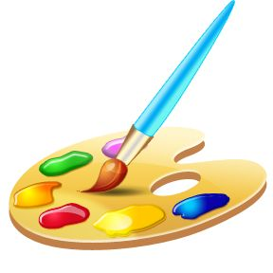**3.Teczka plastyczna:**

* blok rysunkowy A4,
* blok techniczny biały A4,
* blok techniczny kolorowy A4,
* papier kolorowy A4,
* plastelina + podkładka,
* małe farby plakatowe,
* kredki woskowe lub pastele.



**4. Strój sportowy:**

* spodenki (getry), koszulka i obuwie sportowe.

**5. Strój galowy:**

* dziewczynki: biała bluzka i granatowa lub czarna spódnica,
* chłopcy: biała koszula, granatowe lub czarne spodnie.

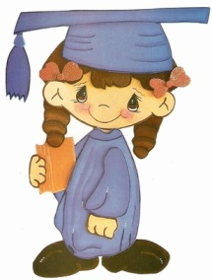

**6**. Dwie teczki papierowe zamykane gumką (podpisane w środku).

**7.** Chusteczki higieniczne.

**8.** Worek + buty na zmianę na białej podeszwie.

**Do zobaczenia we wrześniu!**